

**ESCUELA NORMAL DE EDUCACION PREESCOLAR**

Licenciatura en educación preescolar

Ciclo escolar 2020-2021

2do semestre sección B

Curso: Observación y análisis de las prácticas y contextos escolares

Trabajo: Crónica

Alumna:

Rosario Guadalupe Arroyo Espinoza #3

Profesor: Elizabeth Guadalupe Ramos Suárez

Competencias:

* Utiliza los recursos metodológicos y técnicos de la investigación para explicar, comprender situaciones educativas y mejorar su docencia.
* Orienta su actuación profesional con sentido ético-valoral y asume los diversos principios y reglas que aseguran una mejor convivencia institucional y social, en beneficio de los alumnos y de la comunidad escolar.

Saltillo, Coahuila de Zaragoza Abril 2021

***¡PANDEMIA DEJA GRIS LOS KINDERS!***

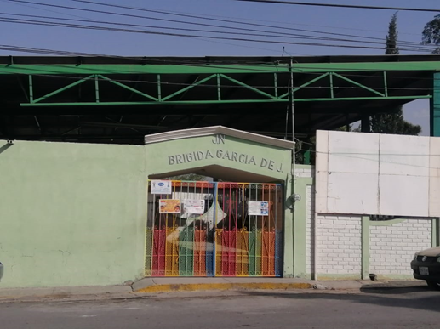Era un día como cualquier otro por la mañana 16 de marzo del año 2021, pero me encontraba emocionada por empezar el día, analizando y observando lo que pasaba en un kínder durante la pandemia

Antes de ir, me puse mi uniforme de hermosos colores como el rojo, blanco y azul que representan a mi escuela, mi día estaba brillando, veía como el cielo tenía un azul tan iluminado que solo de verlo se podía sonreír.

Paso un poco de tiempo y me dirigí al kínder “Brígida García de Juárez”, se encuentra en un área urbana en la calle Ayuntamiento No. 1743, Colonia Bellavista Saltillo, Coahuila, C.P. 25060. entre San Lorenzo y Miguel Cárdenas, enfrente de zona militar. Se encuentra en un espacio urbano que es el territorio que ocupa una ciudad y sus adyacencias. Sin embargo, no es simple delimitar la zona urbana, pero se sabe que toda ciudad posee una serie de rasgos semejantes en cuanto a edificación e infraestructura, a servicios básicos, a densidad poblacional y extensión superficial. (Uriarte, 2020) , en el camino podía sentir el aire dándome en el rostro y golpeando mi cabello de rayos como el sol. Sentía el fresco en mi piel, pero eso no importo, así que llegue al kínder donde lo primero que me desmotivo fue verlo tan gris, cuando meses antes de la pandemia era de colores como un arcoíris. Me acerqué un poco más y pude notar que la institución estaba limpia y eso me alegro un poco, saber que si hay gente viniendo a pesar del covid-19. Di un recorrido por toda la manzana y me sorprendió mucho saber que no hay nada en las calles, quería un agua por sequedad de la lengua, pero al seguir caminando no encontraba tienditas cercas eso también se me hizo un problema, pensé en cómo le harían los pequeños cuando asistían a clases presenciales si necesitaban algo de la tiendita o simplemente las educadoras de esa institución. Volví acercarme al kínder y llegué a la parte donde se escuchan las risas, los gritos, donde hay todo tipo de colores y en donde puedes sentir la diversión, claramente causó tristeza ver que los columpios tenían tierra, y algunos de los juegos estaban en mal estado. Puede que en la institución solo se interesen por la limpieza y no por si se encuentran en buen estado varias partes del kínder.

Volví a dar una siguiente vuelta y me dirigí hacia un vendedor de un ciber, el cual al preguntarle si me podía contestar una entrevista, en su rostro se notó un poco de arrugas en la frente y una mirada penetrante por la cual deduje que no quería darme un poco de su tiempo. Pero de tanto estar rogando por la hoja llena de preguntas, el vendedor acepto. Al estar con él por un buen rato, la problemática que me dio a conocer fue que sus sobrinos del kínder batallaban un poco en las clases en línea porque ellos no saben mucho a la computadora y a veces el vendedor tenía que tomar más tiempo para poder estar con ellos y eso quitaba tiempo para atender a sus clientes en el ciber.

Me despedí del vendedor y le di las gracias por su tiempo, me retiré para hacer una tercera observación y poder tomar fotos para mi trabajo, terminé después de un buen rato. Ya se notaban gotas en mi frente por el los rayos de sol que me daban y decidí retirarme, me fui un poco triste por saber que a lo mejor los niños del kínder no están teniendo un buen aprendizaje, o que hay posibilidad de que hay niños que no pueden ingresar a sus clases por falta de internet, por no tener un aparato o simplemente porque los padres no tienen el tiempo suficiente para estar al pendiente de las clases de sus hijos.

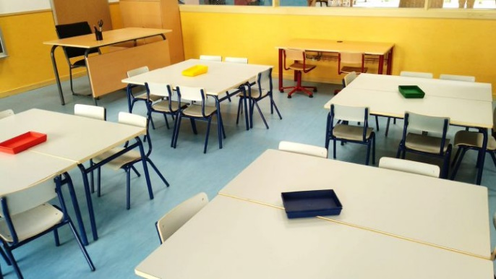Ese mismo día 16 de abril del año 2021 empecé a escuchar sobre el regreso a clases, algo que realmente esta en incertidumbre, muchas madres de familia desean que sus hijos vuelvan a clases, pero la otra mitad están preocupadas por la salud de sus hijos. Dicen que entre el 13 y 15 de mayo del año 2021 podrían reabrir sus puertas las escuelas públicas y privadas para terminar con éxito el vigente ciclo escolar, pues los maestros de estas primeras cinco entidades para estas fechas ya estarán vacunados contra la Covid-19 y habrían desarrollado anticuerpos que permitirían el retorno a clases.

Las autoridades sanitarias informaron este viernes la aplicación de vacunas Cansino para todo el personal educativo, con la finalidad de que el regreso a clases de los alumnos se registre un mayor número de personas inmunizadas y se logren contener los contagios por coronavirus. (México, 2021)

Después de todo lo que empecé con mi trabajo de observación en el cual plasmé todo lo que vi en esta institución.

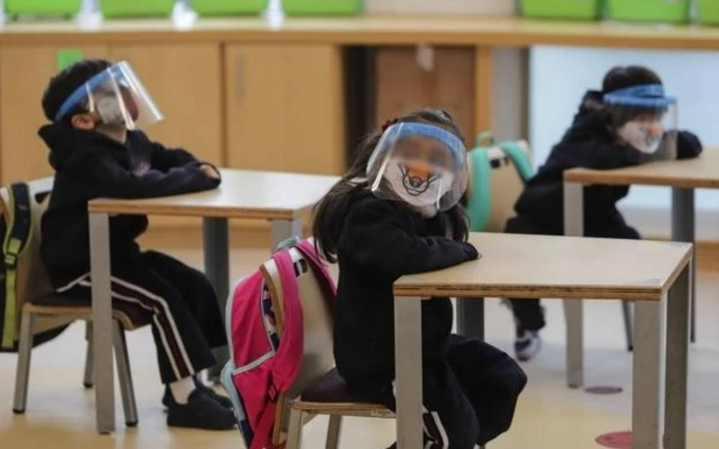Esta pandemia del covid-19 afecto mucho en varios puntos de vista, pero lo que yo estoy viendo es que afecto a los pequeños del kínder, posiblemente todavía falta más tiempo para que esto termine. Y en lo que termina la pandemia no espero que muchos niños tengan una buena educación y aprendizaje. Ojalá pronto se acabe esta pesadilla que nos costó mucho a todos, pero después de la tormenta viene la calma.

# Bibliografía

México. (16 de abril de 2021). Obtenido de Regreso a clases : https://mexico.as.com/mexico/2021/04/16/actualidad/1618603999_788002.html#:~:text=Entre%20el%2013%20y%2015,permitir%C3%ADan%20el%20retorno%20a%20clases.

Uriarte, J. M. (22 de Marzo de 2020). Obtenido de https://www.caracteristicas.co/zona-urbana/



**ESCUELA NORMAL DE EDUCACIÓN PREESCOLAR**

**Ciclo escolar 2020-2021**

|  |  |  |  |
| --- | --- | --- | --- |
| **Materia** | Observación y Análisis de Prácticas y Contextos escolares | | |
| **Unidad 1** | Escuela y Comunidad: Encuentros y Desencuentros. | | |
| **Actividad:** | Crónica | **Objetivo** | El estudiante demuestra sus habilidades para estructurar un documento escrito basado en las observaciones de un incidente crítico que acontece en el jardín de niños y que se vincula con el contexto sociocultural, económico y político de la comunidad. |
| **Competencia** | * Utiliza los recursos metodológicos y técnicos de la investigación para explicar y comprender situaciones educativas en diversos contextos. * Orienta su actuación profesional con sentido ético-valoral y asume los diversos principios y reglas que aseguran una mejor convivencia institucional y social, en beneficio delos alumnos y de la comunidad escolar. | | |
| **Descripción** | De forma individual desarrollar una crónica de algún acontecimiento ocurrido en una institución educativa que se distingue por que se encuentra vinculado a la cultura y comunidad. | | |

|  |  |  |
| --- | --- | --- |
| **Criterio** | **Puntos** | **Resultado** |
| **Portada:** El documento incluye portada con los datos: escuela, escudo, nombre del trabajo, nombre de la alumno fecha y lugar | **5** |  |
| **Título**. Debe ser claro, conciso y atractivo para despertar el interés de los lectores. | **5** |  |
| **Noticia**. Es la información objetiva sobre los hechos ocurridos. | | |
| 1. Narra en orden cronológico un acontecimiento o incidente crítico ocurrido en la institución educativa que se distingue porque se encuentra vinculado a la cultura de la comunidad. | **10** |  |
| 1. Describe el contexto sociocultural, económico y político de la comunidad. | **10** |  |
| 1. Describe la secuencia del incidente crítico, los sujetos que participan, los argumentos que se emplean para lograr los acuerdos o formas de resolución. | **10** |  |
| 1. Demuestra sus habilidades de análisis, explicación y/o comprensión para estructurar un documento escrito basado en evidencias empíricas. | **20** |  |
| 1. Emplea información empírica recuperada a través de las entrevistas y/o cuestionarios para narrar el desarrollo de los acontecimientos. | **15** |  |
| 1. Expone por escrito su punto de vista con respecto al desenlace del acontecimiento o incidente crítico empleando argumentos teóricos y empíricos | **15** |  |
| **Comentario**. Son las reflexiones que el cronista va haciendo sobre los hechos que narra. Estas reflexiones suele hacerlas en tercera persona. | **10** |  |
| **Toral** | **100** |  |